

时间序列分析课程论文

俄罗斯老年人自杀率与人口经济指标关系探究
——基于kaggle公开数据

摘要
本文通过kaggle上的公开数据，将俄罗斯不同性别年龄段群体自杀率和相关人口经济指标作为研究对象。通过进一步的分析，将对数75岁以上不同性别自杀率作为被解释变量，对数人均GDP和对数人口总量作为解释变量。根据平稳性和随机性检验的结果，对各变量进行一阶差分后，使用E-G两步法进行协整检验，并建立误差修正模型。
得到结论（1）俄罗斯自杀率呈现随年龄段增长而上升的单调递增曲线，男性自杀率远大于女性;（2）老年男性和老年女性的自杀率增长速度与经济增长速度呈正相关关系，与人口增长速度呈负相关关系;（3）人口增长比率和人均GDP比率对老年女性的影响大于老年男性，其短期偏离向长期均衡调节的力度分别为-1.09和-1.02。

关键词：自杀率；社会经济；ARIMA模型；协整模型；

目录
一． 研究背景与意义 4
二．分析方法 4
2.1. 平稳性检验 4
2.5. 误差修正模型 4
2.2. 随机性检验 4
2.3. ARIMA模型 5
2.4. 协整模型 5
三． 实证分析 5
3.1. 数据来源 5
3.2. 探索性分析 6
3.2.1. 各年龄段不同性别平均自杀率 6
3.2.2. 男性和女性各年龄段自杀率随人均GDP变化 6
3.3. 数据处理 7
3.3.1. 缺失值处理 7
3.3.2. 变量变换 7
3.4. 分析结果 7
3.4.1. 平稳性和随机性检验 7
3.4.2. ARIMA模型 8
3.4.3. 协整检验（E-G两步法） 9
3.4.4. 误差修正模型 11
四． 总结与讨论 12
4.1. 结论 12
4.2. 不足与改进 13

研究背景与意义
自杀是一项全球性的重大卫生问题。世界卫生组织的医学专家在《英国医学杂志》上发表文章称，过去25年来，全球的自杀人数增加了7％，自杀，酗酒和吸毒成瘾成为世界上大多数发达国家年轻人和中年人健康的主要威胁。
根据世界卫生组织的数据显示，俄罗斯的自杀率位居全球第一。在上世纪90年代俄罗斯经济大衰退时期，其国民自杀率曾一度失控，平均每10万人中就有42人轻生。这一现象引起了当时政府的高度重视。在2000-2010年间，俄罗斯政府通过努力取得了一些进展，将俄罗斯的自杀率降至10万分之23.5。俄罗斯社会与法医精神病学谢尔布斯基研究所的专家波罗希指出，这还远远不够，政府还应对此现象做出更加积极的努力。2016年，有超过5.2万名俄罗斯人自杀，比1990年增加了4％。这个数字大约是日本自杀人数的两倍，与西欧和美国的自杀人数相当，而后者的总人口数几乎是俄罗斯的两倍。
有研究表明，自杀与精神疾病与社会经济情况的关系最为密切，在发展国家中，社会经济情况对自杀率的影响较大。此外，人口总量也是影响自杀率的重要指标。

二．分析方法

2.1. 平稳性检验
对时间序列数据进行传统的回归分析都隐含地假定所依据的时间序列是平稳的，如果时间序列是非平稳的，在这种情况下进行回归分析会造成“伪回归”。因而，在对时间序列数据进行回归分析时需要对其进行平稳性检验。检验序列平稳性的标准方法是单位根检验，若单位根检验经过一阶差分成为平稳数据，则称该数据为一阶单整序列，记作I(1)，若该序列经过n次差分达到平稳，则称其为n阶单整序列，记作I(n)，本文采用ADF(Augmented Dickey-Fuller)检验方法。

2.5. 误差修正模型
简称为ECM模型，误差修正模型是协整回归模型的补充模型，协整模型度量序列之间的长期均衡关系，而ECM模型则解释序列的短期波动关系。对协整模型进行等价差分运算，就得到了短期波动关系。

2.2. 随机性检验
如果一个序列是平稳的，那么接下来就要判断序列是否为随机序列。如果序列值之间没有任何相关性，那就意味着该序列过去的行为对将来的发展没有丝毫影响，这种序列称为纯随机序列。为了确定平稳序列是否值得继续分析下去，本文使用Ljung-Box检验序列的随机性。

2.3. ARIMA模型
ARIMA模型（Autoregressive Integrated Moving Average model），差分整合移动平均自回归模型，又称整合移动平均自回归模型（移动也可称作滑动），时间序列预测分析方法之一。ARIMA（p，d，q）中，AR是"自回归"，p为自回归项数；MA为"滑动平均"，q为滑动平均项数，d为使之成为平稳序列所做的差分次数（阶数）。“差分”一词虽未出现在ARIMA的英文名称中，却是关键步骤。ARIMA（p，d，q）模型是ARMA（p，q）模型的扩展。

2.4. 协整模型
有些时间序列，虽然它们自身非平稳，但其线性组合却是平稳的。非平稳时间序列的线性组合如果平稳，则这种组合反映了变量之间长期稳定的比例关系，称为协整关系。协整关系表达的是两个线性增长量的稳定的动态均衡关系，更是多个线性增长的经济量相互影响及自身演化的动态均衡关系。协整分析是在时间序列的向量自回归分析的基础上发展起来的空间结构与时间动态相结合的建模方法与理论分析方法。本文使用EG两步法进行协整检验，并建立协整模型。

实证分析

3.1. 数据来源
数据来自https://www.kaggle.com/russellyates88/suicide-rates-overview-1985-to-2016，包含1985-2016年全球各个国家不同群体的自杀率及相关指标。
数据集共包含27820条记录，12个字段，用到的各字段取值和含义如下：
表1 数据集简介
字段 | 含义 | 类型 | 取值范围
country | 国籍 | 字符 | --
year | 年份 | 时间戳 | 1985-2016
sex | 性别 | 分类 | male,female
age | 年龄区间 | 分类 | 5-14,15-24,25-34,35-54,55-74,75+
population | 人口数量 | 数值 | 278-43805214
suicides/100k pop | 每10w人的自杀率 | 数值 | 0-224.97
gdp_per_capita ($) | 人均国内生产总值 | 数值 | 251-126352
选取country取值为“Russian Federation”的子集，即俄罗斯数据进行分析。

3.2. 探索性分析

3.2.1. 各年龄段不同性别平均自杀率
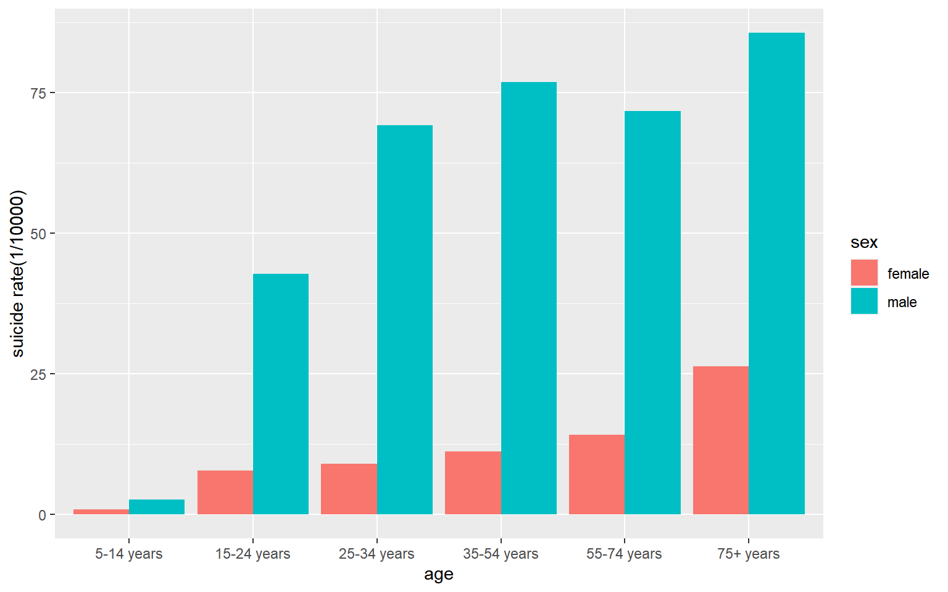
图1 各年龄段不同性别平均自杀率
总体来看,男性和女性的自杀率均随年龄段的升高而增加，且不论哪个年龄段，男性的自杀率均远远高于女性。

3.2.2. 男性和女性各年龄段自杀率随人均GDP变化
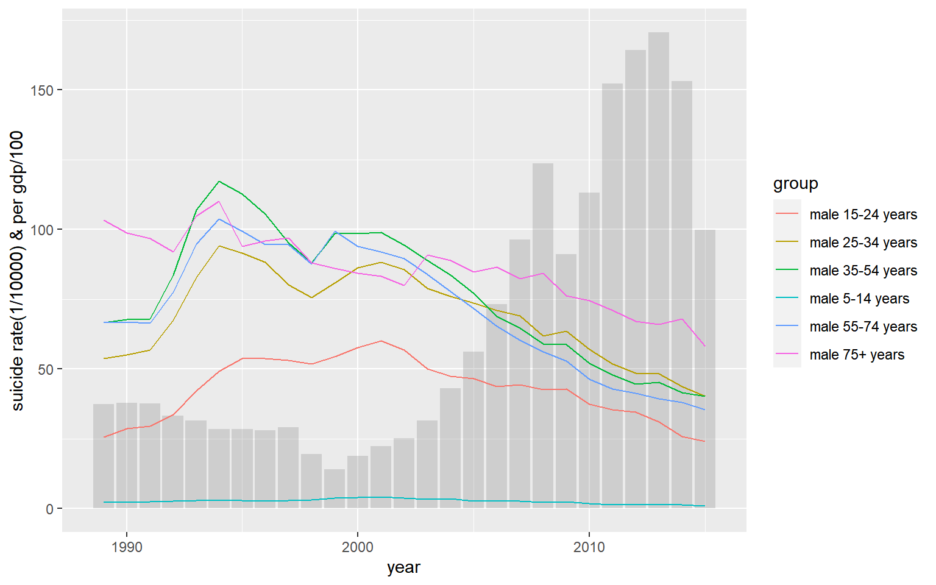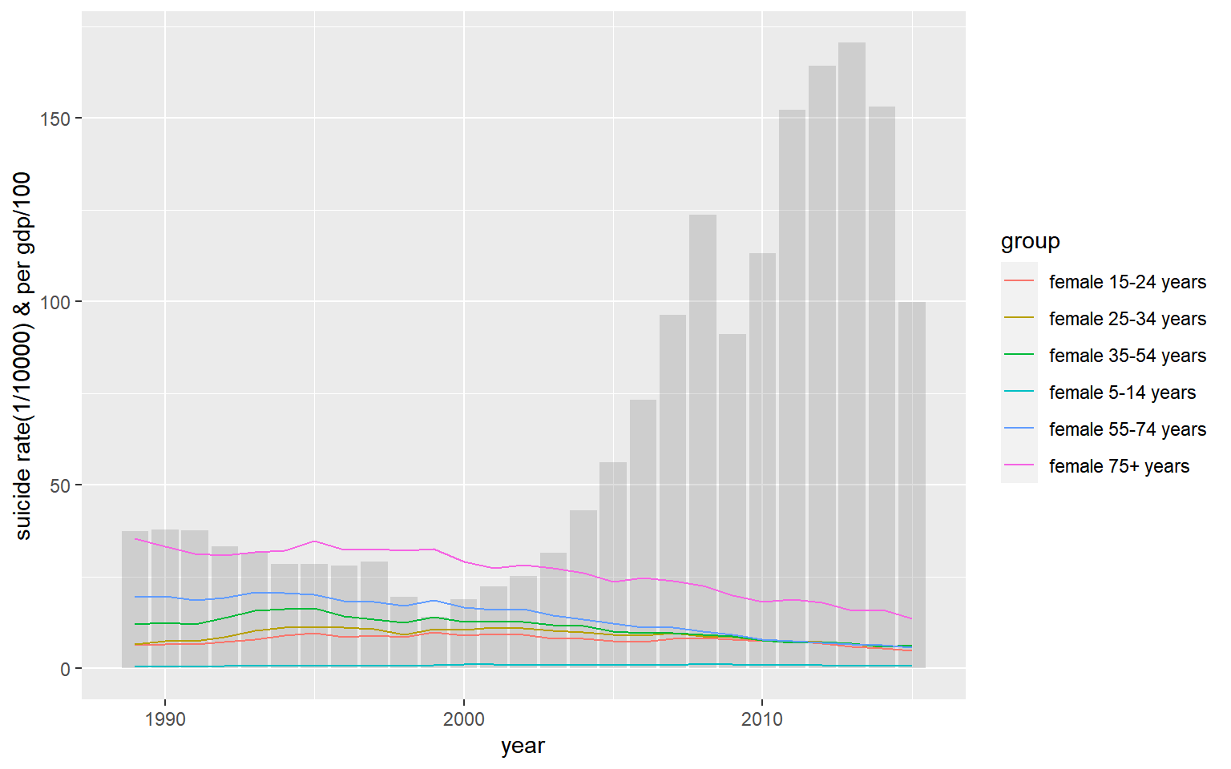
图2、3 男性和女性各年龄段自杀率随人均GDP变化

不同性别和年龄段人群自杀率与人均GDP之间存在共同变化趋势，但波动状况并不相同,总体表现为各人群总体自杀率随人均GDP的增加而降低。其中，75岁以上人群自杀率始终占比最高，故选择75岁以上人群进行后续建模。

3.3. 数据处理

3.3.1. 缺失值处理
对该数据集各变量的缺失情况进行统计，发现只有HDI.for.year变量存在缺失，且缺失比例达到了69.94%,因此直接删除该变量。此外，country.year变量在分析和建模中没有意义，也直接删除。

3.3.2. 变量变换
为消除异方差性，对被解释变量自杀率和解释变量人均gdp,gdp和population取自然对数，数据取自然对数不会改变先前的协整性，并且有利于进行经济意义分析。回归方程为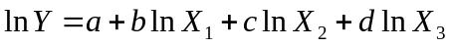
其中系数b,c,d的含义为弹性，弹性是指一个变量变动的百分比相应于另一变量变动的百分比来反映变量之间的变动的敏感程度，即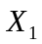变化1%带动Y变化b%。

3.4. 分析结果

3.4.1. 平稳性和随机性检验
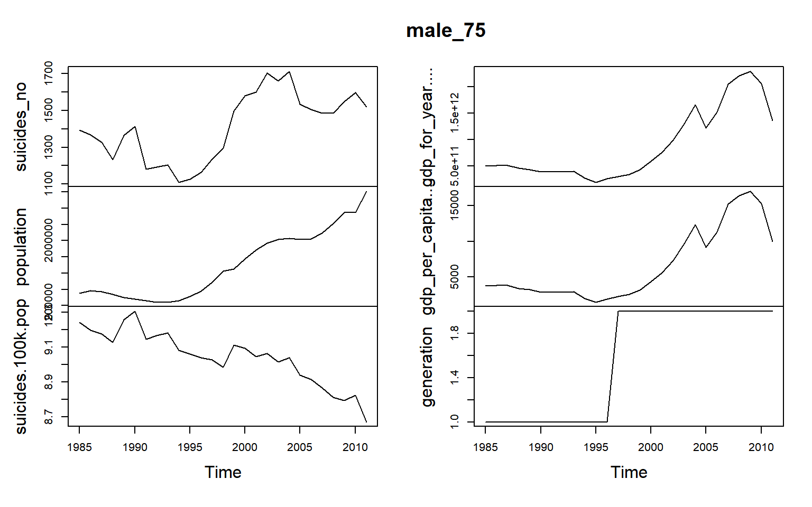
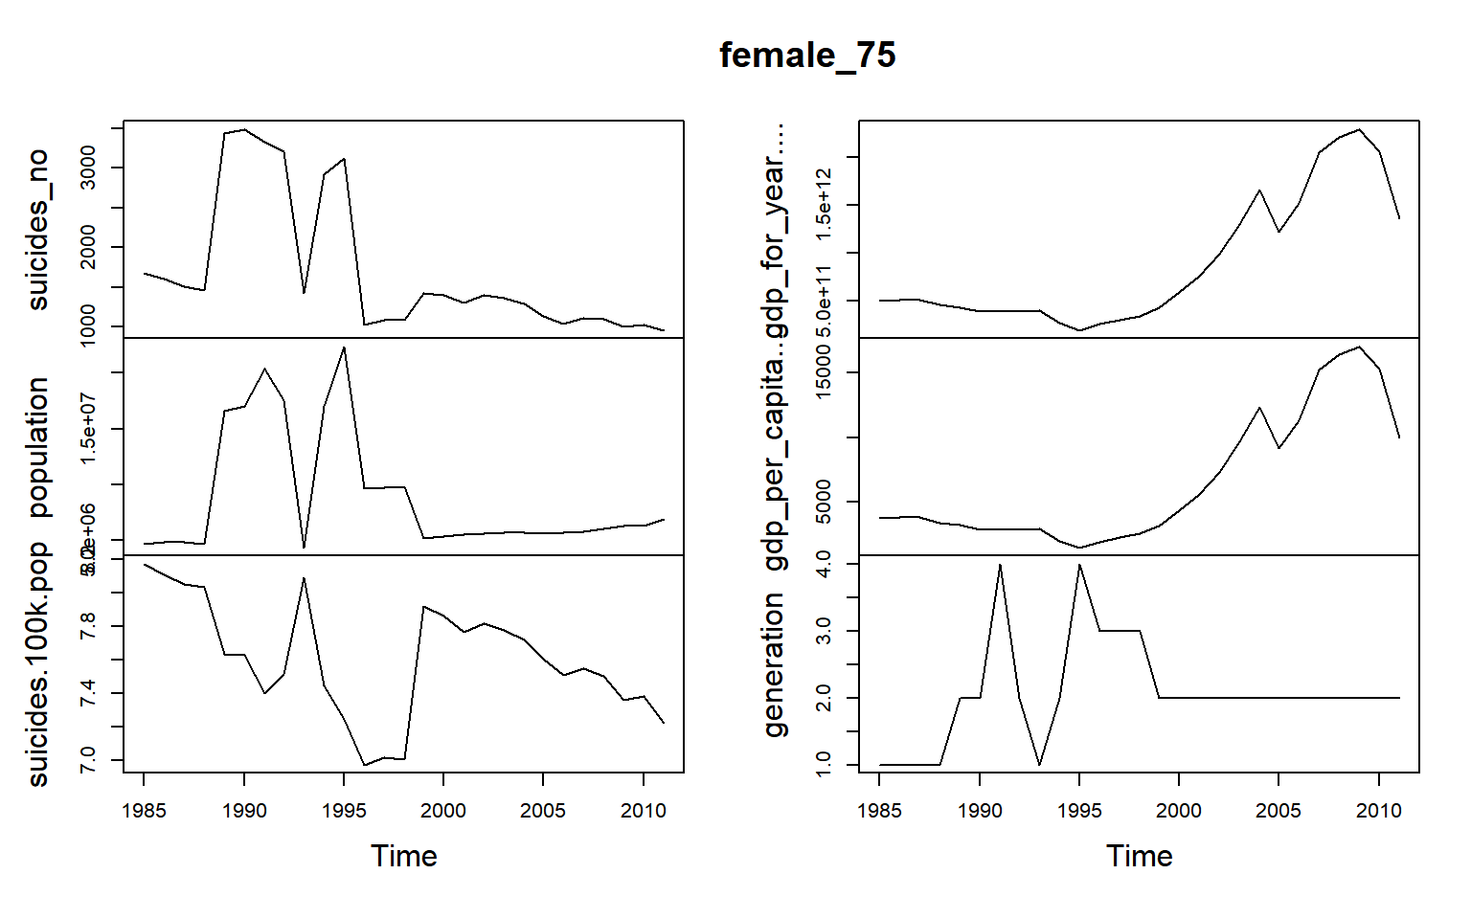
图4、5 男性、女性对数自杀率及相关指标时序图
由时序图及ADF检验可知，75岁以上男性自杀率对数和75岁以上女性自杀率对数均为一阶单整序列，且为白噪声序列。ADF检验和BOX检验结果见下表：
变量 | 检验形式 | p | P value of Box
75岁以上女性自杀率 | （0,0,1） | 0.01 | 0.5697
75岁以上男性自杀率 | （0,0,1） | 0.01 | 0.2425

3.4.2. ARIMA模型
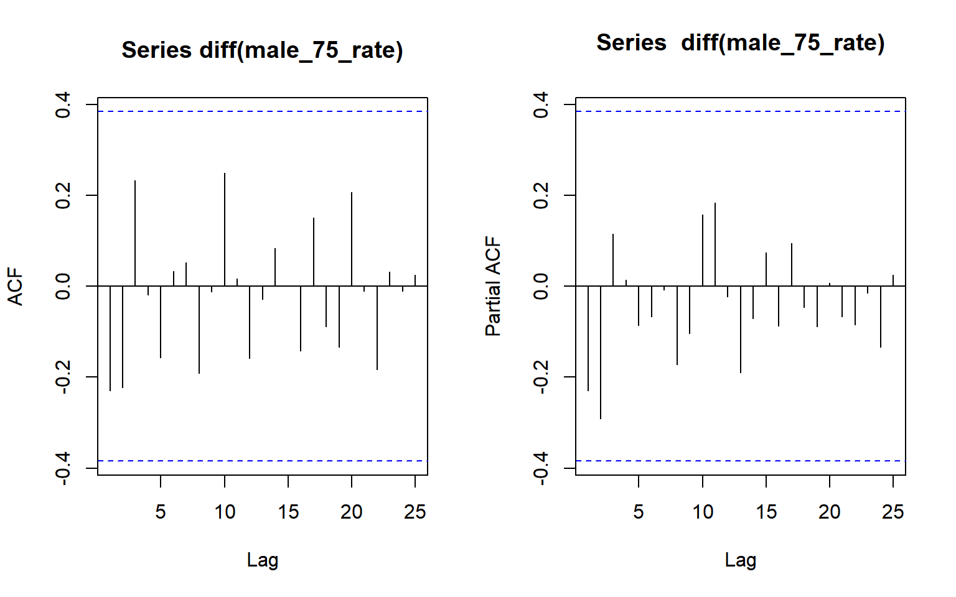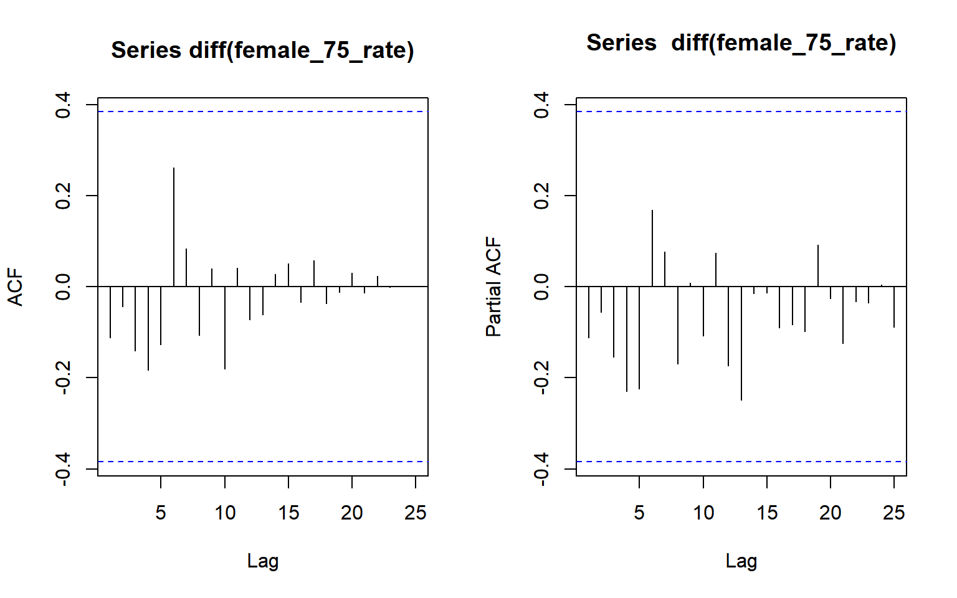
图6、7 男性、女性对数自杀率自相关和偏自相关图
男性和女性自杀率的ACF和PACF图显示，两个序列差分后均为白噪声序列，因此分别对其建立ARIMA（0,1,0）模型。模型结果如表2：
表2 男性、女性对数自杀率ARIMA模型估计结果
 | 模型 | 变量 | 系数 | 标准差 | 误差项方差 | AIC
对数75岁以上男性自杀率 | ARIMA(0,1,0) | 漂移项 | -0.022 | 0.013 | 0.004564 | -63.38
对数75岁以上女性自杀率 | ARIMA(0,1,0) | 漂移项 | -0.0365 | 0.0542 | 0.07941 | 10.9

从回归方程可以看出，男性自杀率模型误差项方差更小，拟合更为准确。回归方程分别为：
即老年男性、女性自杀率分别以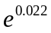和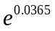的倍率逐年下降，女性自杀率的下降速度略大于男性自杀率下降速度。但显然这样的模型还不够准确，自杀率还会受到其他因素的影响。尤其是女性自杀率，在1995年-2000年出现了很大波动，不能单纯地被单变量随机游走模型解释。因此，接下来考虑加入其他指标建立协整模型。

两个模型的拟合和预测结果如图8:
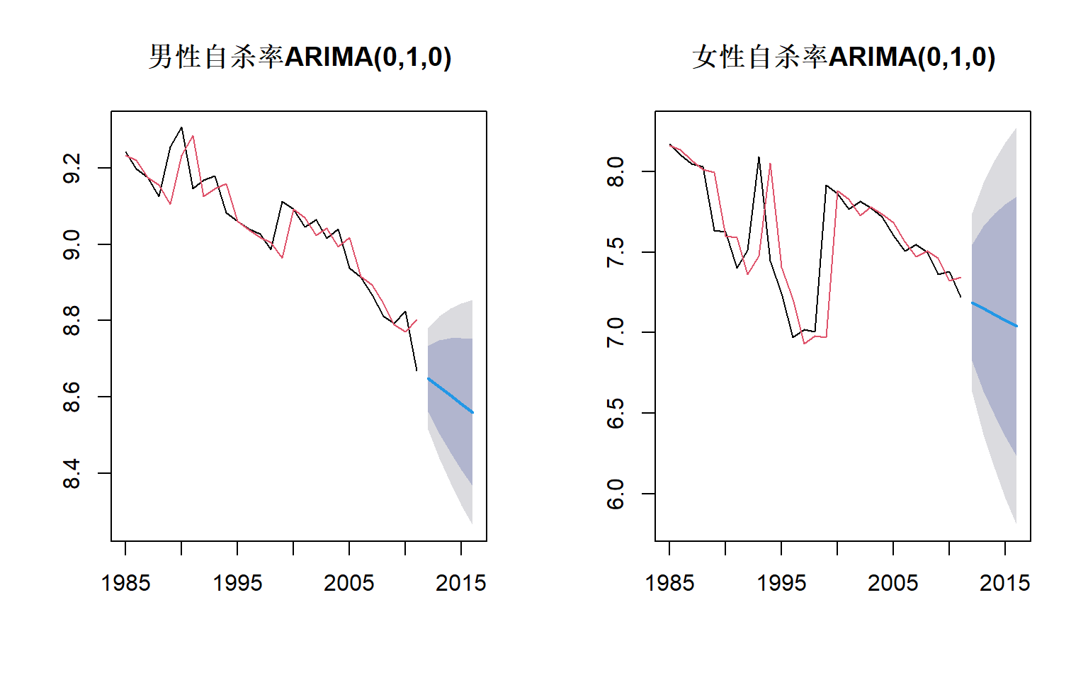
图8 男性和女性arima模型拟合和预测

注：图中灰色和蓝色区域分别代表95%和80%置信区间

3.4.3. 协整检验（E-G两步法）

（1）指标选取
对于经济指标的选择，研究者们使用过包括国民生产总值（GDP）、储蓄水平、购买力水平及女性劳动力参与力等指标代表社会经济状况。经济学中常用人均国内生产总值（real GDP per capita）,即人均 GDP 来衡量经济发展状况的指标，它是最重要的宏观经济指标之一，是人们了解和把握一个国家或地区的宏观经济运行状况的有效工具，是衡量各国人民生活水平的一个标准。为了更好的表现自杀率与社会经济状况的动态关系，本文对人均 GDP 数据进行处理，最终选用所得的对数人均实际 GDP 作为本研究的初步经济指标。
此外，观察图4、5的时序图，对数自杀率与对数人口总量之间存在相反的变化趋势，两者之间可能存在相关关系，也将其加入协整模型。

（2）检验结果
检验结果显示，75岁以上男性自杀率、75岁以上女性自杀率与人口总量和人均GDP的回归方程的残差序列一阶差分后分别在5%，10%的显著水平下拒绝原假设，即残差是平稳白噪声，因此人口总量和人均GDP与75岁以上男性自杀率和75岁以上女性自杀率存在协整关系，即存在长期均衡关系。
结果如表3，除了女性对数自杀率协整模型中对数人口总量的系数小于两倍标准差外，其他变量系数皆显著。
表3 男性、女性对数自杀率协整模型估计结果
 | 变量 | 回归系数 | 标准差 | AIC
对数75岁以上男性自杀率差分 | 对数人口总量差分 | -0.6982 | 0.3150 | -66.95
对数75岁以上男性自杀率差分 | 对数人均GDP差分 | 0.1233 | 0.0524 | -66.95
对数75岁以上男性自杀率差分 | 漂移项 | -0.009 | 0.0137 | -66.95
对数75岁以上女性自杀率差分 | 对数人口总量差分 | -0.9312 | 1.4098 | 10.99
对数75岁以上女性自杀率差分 | 对数人均GDP差分 | 0.4778 | 0.2346 | 10.99
对数75岁以上女性自杀率差分 | 漂移项 | -0.0309 | 0.0614 | 10.99
相应的回归方程分别为：
其中male_suicide_rate，female_suicide_rate，population和per_gdp分别代表男性自杀率，女性自杀率人口总量和人均GDP。
回归方程的系数即代表相应变量的长期弹性，对于75岁以上的俄罗斯男性来说，人口总量年变化倍数每增长1%，自杀率年变化倍数就会下降0.69%；人均GDP年变化倍数每增长1%，自杀率年变化倍数就会上升0.122%；
对于75岁以上的俄罗斯女性来说，人口总量年变化倍数每增长1%，自杀率年变化倍数就会下降0.93%；人均GDP年变化倍数每增长1%，自杀率年变化倍数就会上升0.477%。
即虽然自杀率与人均GDP的变化趋势相反，但自杀率年变化倍数与人均GDP年变化倍数的增长成正比，与人口总量年变化倍数的增长成正比。相较于老年男性来说，老年女性受人口总量比率和人均GDP比率的影响更大。
协整模型的拟合与预测结果如下：
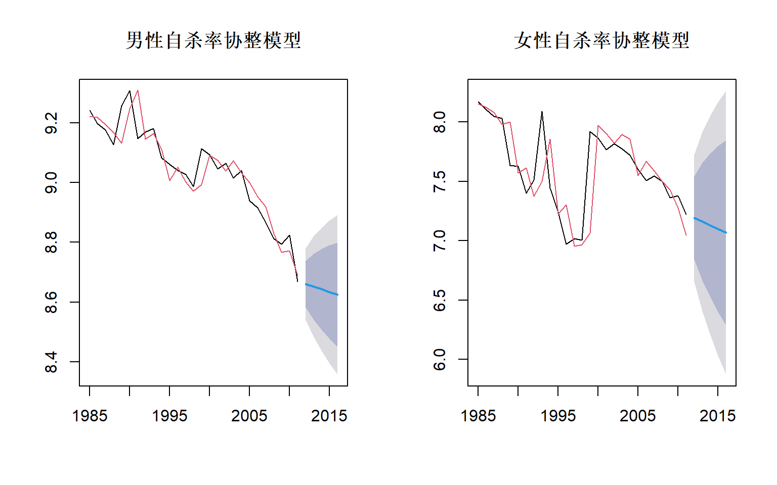
图9 男性和女性协整模型拟合与预测
注：图中灰色和蓝色区域分别代表95%和80%置信区间

3.4.4. 误差修正模型
根据误差修正模型的回归结果，可以发现各dx变量前面的系数与长期均衡状态的方向一致，且都显著，说明在短期内，人口总量和人均GDP的增量会影响不同性别老年人的自杀率。方程中估计的误差修正项的调节系数分别为-1.02和-1.09，均显著小于0，符合反向修正机制，说明人口总量和人均GDP的增量与自杀率之间存在长期的协整关系，并意味着上一年度的非均衡误差分别以1.02和1.09的比率对本年度的老年男性和女性自杀率作出反向修正且调整力度较大，存在动态的均衡机制。误差修正模型系数见表4：
表4 男性、女性对数自杀率ECM模型估计结果
 | 变量 | 回归系数 | 标准差 | p | 调整R方
对数75岁以上男性自杀率差分 | dx对数人口总量差分 | -1.09893 | 0.3673 | 0.00671 ** | 0.637
对数75岁以上男性自杀率差分 | dx对数人均GDP差分 | 0.12305 | 0.0526 | 0.02867 * | 0.637
对数75岁以上男性自杀率差分 | ECM | -1.02094 | 0.2151 | 9.8e-5 *** | 0.637
对数75岁以上女性自杀率差分 | dx对数人口总量差分 | -2.9061 | 1.6044 | 0.0838 . | 0.5903
对数75岁以上女性自杀率差分 | dx对数人均GDP差分 | 0.4864 | 0.2296 | 0.0456 * | 0.5903
对数75岁以上女性自杀率差分 | ECM | -1.0988 | 0.2104 | 3.07e-5 *** | 0.5903
注: 括号内表示回归系数估计值的标准误差，***、**、*、.分别表示回归系数在0. 1%、1%、5%、10% 的显著性水平下显著。
误差修正模型为：
即人口总量年变化倍数和自杀率年变化倍数的当期波动对自杀率当期波动的调整幅度很大，对于75岁以上的俄罗斯男性来说，对数人口总量变化倍数每增加一个单位，对数自杀率年变化倍数会减少1.099个单位。对数人均GDP变化倍数每增加一个单位，对数自杀率年变化倍数会增加0.123个单位。对于75岁以上的俄罗斯女性来说，对数人口总量变化倍数每增加一个单位，对数自杀率年变化倍数会减少2.906个单位。对数人均GDP变化倍数每增加一个单位，对数自杀率年变化倍数会增加0.486个单位，这与协整模型的长期弹性趋势一致。

总结与讨论

4.1. 结论
本研究对俄罗斯75岁以上男性和女性自杀率与人口和社会经济状况的关系进行了研究和讨论，获得的结论如下：
- 总体来看，俄罗斯自杀率呈现随年龄段增长而上升的单调递增曲线，男性自杀率远大于女性。
- 老年男性和老年女性的自杀率增长速度与经济增长速度呈正相关关系，与人口增长速度呈负相关关系，且人口增长比率和人均GDP比率对老年女性的影响大于老年男性。

4.2. 不足与改进
本文仅对俄罗斯75岁以上男性和女性自杀率与人口总量和人均GDP的关系做了研究，没有对其他年龄段进行探讨，没有全面描述俄罗斯自杀率与人口和社会经济状况之间的关系。
另外，协整模型的AIC相较单变量ARIMA模型没有明显减少，说明现有协整模型没有显著优化拟合效果。有研究表明，不同行业和城乡人群受社会经济状况的影响也不相同，下一步可针对其进行相关研究，找出自杀行为的高危人群，为自杀预防干预工作提供科学的理论基础和工作方向。
参考文献：
- 徐文彬,姜潮,贾树华.自杀率与社会经济关系研究进展[J].中国公共卫生,2017,33(02):328-332.
- 徐文彬. 中国自杀率随社会经济状况变化的模式研究[D].大连医科大学,2016.

